Газета «Гудок»Выпуск № 42 (25947) 22.03.2016
- 7 полоса

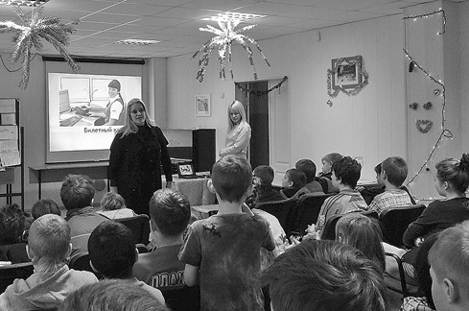

В доступной форме
С помощью мультфильмов и конкурсов школьникам напомнили о правилах поведения на магистрали.
Учебный центр АО «ППК «Черноземье» принял эстафету в месячнике «Внимание: дети!». Елена Соколова, заместитель начальника учебного центра пояснила:
– Мероприятия, направленные на профилактику детского травматизма, стали у нас традиционными. Сотрудники акционерного общества занимаются информационно-разъяснительной работой среди школьников и студентов, используя буклет «Правила безопасного поведения детей на железнодорожном транспорте»; организуется просмотр видеоролика «Железная дорога – зона повышенной опасности». Самые маленькие смотрят трёхминутные мультфильмы, которые благодаря своей доступной стихотворной форме легко запоминаются и предупреждают наших маленьких пассажиров о местах особой опасности на железной дороге. Кстати, очень нравится малышам то, что герои мультиков, Заяц и Белочка, обращаются к ним напрямую – обеспечивается своего рода интерактивное общение.
Кроме того, сотрудники учебного центра АО «ППК «Черноземье» провели среди ребят конкурс рисунков. Таким образом повышается активность детей по самостоятельному изучению правил безопасного пребывания на железнодорожных объектах.

